 |  |  | 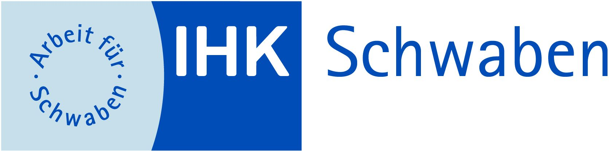
 | 

MIĘDZYNARODOWA GIEŁDA KOOPERACYJNA WOD-KAN 2014

Formularz Zgłoszeniowy
Termin Giełdy Kooperacyjnej: | Przyjmowanie zgłoszeń do: | Harmonogram spotkań do: | Miejsce:  Leśny Park Kultury i Wypoczynku "MYŚLĘCINEK"  ul. Gdańska 173 - 175 Bydgoszcz
21 maja 2014 | 8 maja 2014 | 15 maja 2014

Wypełniony formularz należy przesłać pocztą elektroniczną:
monika.piotrowicz@tarr.org.pl (w temacie e-maila: Giełda Kooperacyjna WOD-KAN 2014),
faksem na nr 56 658 89 51 lub pocztą:

Enterprise Europe Network w Toruniu przy Toruńskiej Agencji Rozwoju Regionalnego S.A.
ul. Włocławska 167, 87–100 Toruń
Dane Uczestnika:
1. Pełna nazwa podmiotu:
2. Typ podmiotu: | Firma |  |  |  | Jedn. naukowa |  | B+R |  | Organizacja |  | Konsultant | Inny
3. Wielkość firmy: | 1-9 |  |  |  | 10-49 |  | 50-249 |  | +250
4. Adres: | ulica: |  |  |  |  |  |  |  | kod:
 | poczta: |  |  |  |  |  |  |  | województwo:
5. Imię i nazwisko uczestnika: |  |  |  |  |  |  |  |  | stanowisko:
język: | polski |  | angielski |  |  | niemiecki |  |  | francuski |  | rosyjski
 | tel.: |  |  |  |  |  |  | faks:
 | e-mail: |  |  |  |  |  |  |  | internet: | http://
6. Kontakt podczas giełdy | tel.: kom.
Źródło informacji o wydarzeniu:
bezpośredni mail strona www tarr/een/technopark rekomendacja inne

Rodzaj oferty:
Oferta technologiczna / gospodarcza | Zapotrzebowanie na technologię/produkt/usługę

Tytuł oferty:
Streszczenie oferty:

Szczegółowy opis oferty:

Innowacyjny aspekt oferty:
Najważniejsze zalety oferty:
Obecny stan rozwoju produktu/technologii/usługi  (wypełnić w przypadku ofert lub rezultatów badań) |  | faza rozwojowa/testowana  obecny na rynku |  | dostępna dla demonstracji  inne
Obszary działalności: |  | WODA  Systemy i urządzenia do uzdatniania wody  Urządzenia pomiarowe  Mierniki wody  Maszyny i urządzenia do budowy, naprawy i utrzymania sieci wodociągowych  Regeneracja sieci wodociągowych i studni głębinowych  Nowoczesne technologie renowacji sieci  Rury, kształtki i studnie do budowy sieci wodociągowych  Technologie drenujące /wód podziemnych  Technologie/systemy nawadniania  Działalność konsultingowa, usługowa, doradcza |  | ODPADY/ŚCIEKI  Oczyszczalnie ścieków  Urządzenia pomiarowe  Mierniki ścieków  Maszyny i urządzenia do budowy, naprawy i utrzymania sieci kanalizacyjnych  Regeneracja sieci  Nowoczesne technologie renowacji sieci  Rury, kształtki i studnie do budowy sieci  Utylizacja odpadów
OCHRONA ŚRODOWISKA
Agregaty hydrauliczne, pompy, armatura
Pojazdy specjalistyczne
Sprzęt zabezpieczający oraz ratowniczy
Programy komputerowe dla firm wod-kan w zakresie zarządzania ekonomicznego i infrastrukturą techniczną
Projektowanie, technologia i wyposażenie basenów kąpielowych
Odnawialne źródła energii
Zastosowanie produktu/technologii/usługi:
Forma współpracy |  | umowa licencyjna  współpraca techniczna  porozumienie produkcyjne  porozumienie handlowe  porozumienie handlowe ze współpracą techniczną |  | umowa joint-venture  know-how  zasoby finansowe  wniosek o patent  inne
Typ poszukiwanego partnera (np. partner przemysłowy, handlowy, ośrodek badawczo-rozwojowy)
Wyrażam zgodę na przetwarzanie przez biuro sieci Enterprise Europe Network w Toruniu przy Toruńskiej Agencji Rozwoju Regionalnego S.A. moich danych osobowych w celach związanych z zakresem realizacji statutowych zadań biura sieci Enterprise Europe Network w Toruniu.
Zostałem/am poinformowany/a, że administratorem przekazanych danych jest biuro sieci Enterprise Europe Network w Toruniu przy Toruńskiej Agencji Rozwoju Regionalnego S.A. oraz, że przysługuje mi zgodnie z art. 24 ustawy z 29.08.1997 r. o ochronie danych osobowych, prawo wglądu do swoich danych, prawo ich poprawienia oraz że podanie moich danych osobowych jest dobrowolne.

